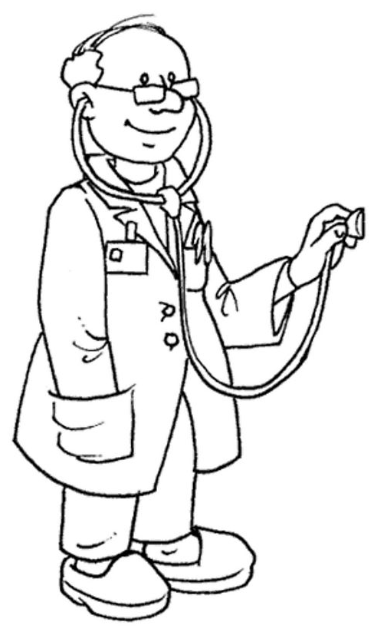

Le médecin

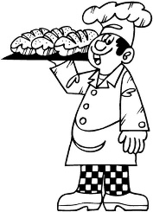

Le boulanger

Seringue

Médicaments

Stétoscope

Scalpel

Thermomètre

Œufs

Rouleau

Fouet

Batteur

Farine

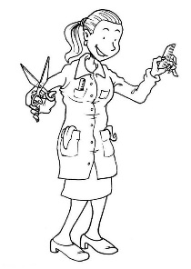

Sèche-cheveux

Brosse

Ciseaux

Fil dentaire

Fraise

Gants

Brosse à dents

La coiffeuse

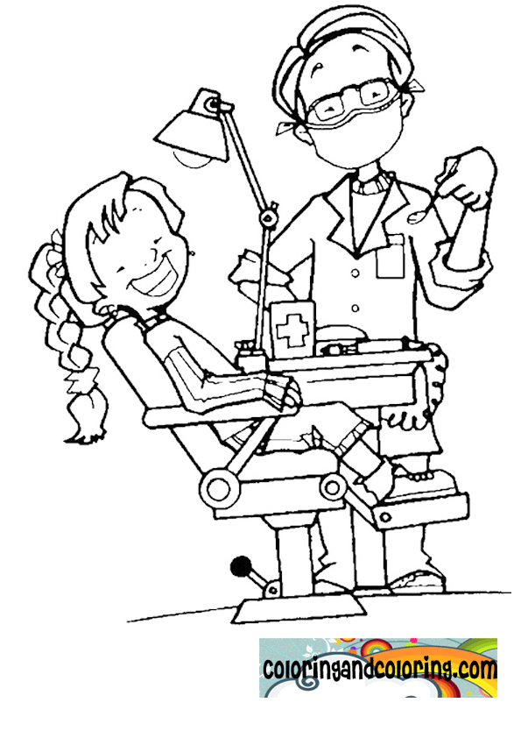

Le dentiste

Peigne

Gel

Pince

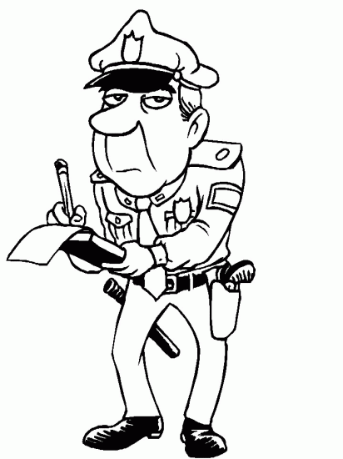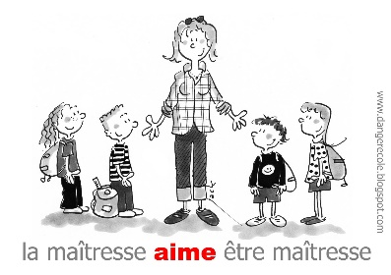

Insigne

Agrafeuse

Le policier

La maitresse

Trousse

Stylo

Perforatrice

Classeur

Pistolet

Matraque

Gilet pare balles

Menottes

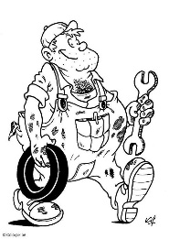

Pelle

Clé à molette

Le fermier

Marteau

Tournevis

Boulons

Pince

Fourche

Rateau

Brouette

Faux

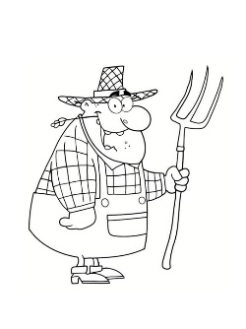

La garagiste

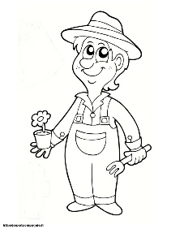

Toile

Arrosoir

Le peintre

Bottes

Gants

Binette

Sécateur

Pinceaux

Chevalet

Palette

Crayons

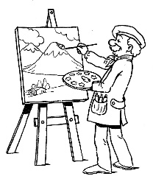

Le jardinier